Година спілкування
для 5 класу
Тема. «Найкраща у світі земля - це Україна моя»
Мета: розширювати знання про Україну як незалежну державу з давньою
славетною історією, багатою культурною спадщиною, власними традиціями;розвивати у дітей прагнення бути свідомим громадянином України, її патріотом; виховувати почуття гордості й любові до Батьківщини.

Обладнання: на столі – коровай на вишитому рушнику, карта України,
зображення державних символів, паперові квіти з кольорового паперу.

Хід виховної години
(Звучить пісня про Україну)
Учитель.
Україна… Золота і чарівна сторона. Земля рясно уквітчана зеленню. Історія мужнього народу, що віками боровся за свою волю, щастя.
Україна — це наша найрідніша земля , земля де ми народились , де завжди нас чекає батьківська домівка, наша дорога і мила Батьківщина.
Сьогодні на виховній годині ми поведемо мову про Україну.

Кожен народ любить свою Батьківщину, робить усе для процвітання своєї держави, для її слави, свободи, незалежності. А ми живемо в Україні, волелюбній, мирній державі, і теж усім серцем любимо нашу дорогу країну, хочемо, щоб вона стала сильною, завжди була вільною і незалежною, бо всі ми громадяни нашої Вітчизни, патріоти, люблячі сини і дочки України.
Громадянин України — це ти і я, це люди, які постійно живуть в Україні, люблять її і є патріотами своєї Вітчизни. Патріот - той хто любить свою Батьківщину, рідну мову, відданий своєму народові , готовий для них на жертви й подвиги.
А зараз ми з вами, діти, сплетемо віночок з квітів любові навколо карти України, щоб наша рідна Батьківщина процвітала, була ще кращою, красивішою і жила в любові своїх дочок і синів, які ще сьогодні сидять за партами і стараються добре вчитися. ( Діти на дошці приклеюють віночок ).
Кожна країна має своє серце, свою столицю. А як називається наша столиця? Київ – столиця України, чарівне і квітуче місто на Дніпрі.
Київ оспіваний у піснях і легендах, він залишається у серці кожного, хто хоча б раз у ньому побував, доторкнувся до святинь українського народу, ввібрав у себе його історію, мову, культуру.
Згідно з традиціями та легендою про заснування Києва прийнято вважати, що Київ завдячує своєю появою трьом братам із племені полян - Києві, Щекові, Хоривові і їхній сестрі Либеді.
Назва міста Києва походить від імені Кия — найстаршого зі трьох братів, якого вважають засновникам головного міста України-Руси. Одна зі цих легенд дійшла до нас у літописі ХІІ ст. «Повість минулих літ».

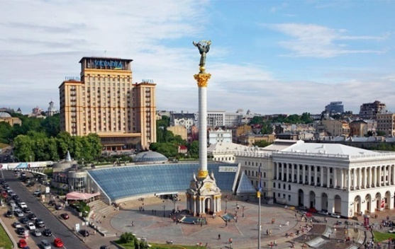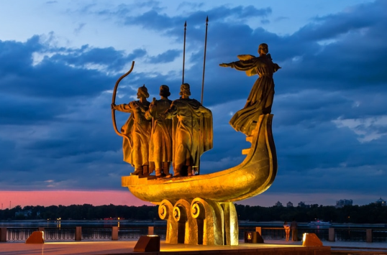
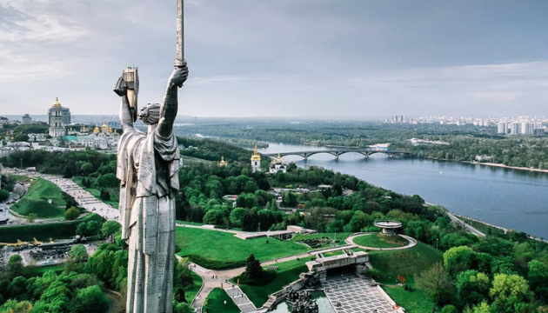
- Діти, а де ми живемо?
- Які визначні місця є в нашому селищі?
А зараз ми з вами прослухаємо легенду.
Жила собі жінка. І мала вона трьох синів. Сини зростали чесними, сміливими, дуже любили свою неньку і готові були віддати за неї своє життя.
Виросли сини і розійшлися по світах, прославляючи свою матір. Найстаршому мати подарувала на згадку про себе золоту корону трьома промінцями. Корона зігрівала людей, вела вперед, показувала шлях до кращого життя. За цю трипроменеву корону люди дали першому синові ім’я Тризуб.
Середньому синові мати дала в дорогу блакитно-жовтий одяг. Сміливий і сильний був середній син, і прославив він свою матір добрими звитяжними вчинками. Люди запам’ятали його і назвали Прапором.
А найменший син отримав у дарунок від матері соловейків голос. І де б він не був, усюди лунала його дзвінка урочиста пісня. За цей голос і величний спів люди дали ім’я Гімн.
Кожна держава має свої символи. А які символи має Україна?
1. Про утвердження нашої державності й самостійності свідчить і те, що ми маємо герб України – тризуб, що є поєднанням трьох природних стихій: повітря,води, землі.
2. Прапор з синьо – жовтими кольорами умотивований такими міркуваннями: символами України є чисте небо і пшеничне поле.
3. Гімн України — це урочиста пісня, виконання якої пов’язане зі святковими урочистостями, офіційними державними заходами, військовими парадами. Державним гімном України є національний гімн М. Вербицького зі словами, затвердженими законом (діти виконують гімн України)

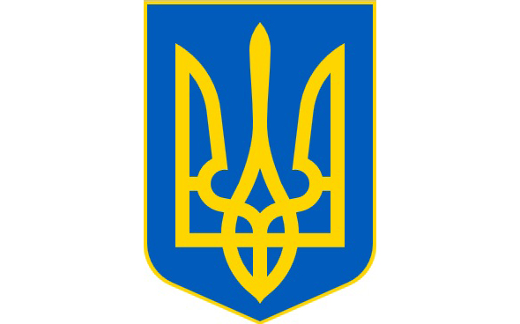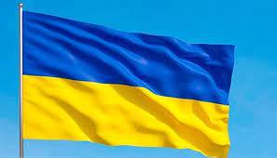
А ще народ України має свої споконвічні народні символи. Мамина пісня, батькова хата, дідусева казка, бабусина вишиванка, рушник, калина біля вікна, барвінок, верба, чорнобривці — все це наші символи.
Калину садили у кожному подвір'ї. Вважали її оберегом від усього злого. Вербу вважали святим деревом.
На Вербному тижні, у неділю, святили вербу. Освячені її гілочки служили оберегами.
Рушник – ще один національний оберіг, народний символ України. Все життя українця пов'язане з рушниками. З рушником вшановували появу на світ немовля, зустрічали дорогих гостей хлібом – сіллю на вишитому рушнику, проводжали в далеку дорогу, молоді ставали на рушник під час шлюбного обряду. Вважалося, що візерунок вишивки оберігає від лиха та захищає від хвороб. Червоний колір символізує любов, а чорний – журбу.
Дивна квітка чорнобривець, бо ж по суті – «чужинець», а став чи не найріднішим, збагатив культуру, духовність, став одним із символів українського народу, який уособлює дитинство, рідну матір і батька, рідну оселю. Вони настільки поширені в Україні, що аж не віриться – кілька століть тому наші давні предки не знали, що такі квіти взагалі існують.
Для матерів чорнобривці – символ синівської чоловічої сили, святості, чистоти, хлоп’ячої краси й добра. Діти ж пов’язують ці квіти з образом матері, для них це символ отчого дому, материнської любові, Батьківщини.
Учитель.
Про нашу славну Україну народ склав прислів'я, висловлюючи свою любов до рідної землі, своє зачарування, тугу. Давайте складемо прислів'я.
- Людина без Вітчизни, як соловей без пісні.
- Рідна земля і в жмені мила.
- Всюди добре, а вдома найліпше.
- Кожному мила своя сторона.
- Нема кращого у світі, ніж твоя сторона.
- Батьківщина-мати, умій за неї постояти!

Учитель.
Україна! Країна волі і краси, радощі і печалі, розкішний вінок з рути і барвінку, над якою сяють яскраві зорі щасливого майбутнього. Ви - майбутнє України, То ж своїми знаннями, працею, здобутками підносьте її культуру, будьте гідними своїх предків, любіть рідну землю так, як заповідав Великий Тарас, бережіть волю і незалежність України, поважайте свій народ і нашу мелодійну мову. Шануймо себе і свою гідність і шановані будемо іншими.
А яка мелодійна наша українська мова. Це мова нашого дитинства, це мова землі, вітру, сонця, рослинки і травинки. Для кожного народу дорога його рідна мова, а нам найдорожча – українська. Наша мова співуча, мелодійна, багата. Народ говорить: «Слово до слова – зложиться мова».
Мово моя, ти пречиста і славна,
Трепетна, наче ранкова роса.
Ти називаєшся нині – державна!
Все в тобі є: багатство й краса.
Солов`їну, барвінкову,
Колосисту, на віки -
Українську рідну мову
В дар дали мені
Берегти, її плекати,
Буду всюди й повсякчас,
Бо ж єдина, так як мати,
Мова кожного із нас.
Мова — важливий засіб спілкування. Поки жива мова — живий народ, носій цієї мови. Українська мова поширена не тільки в Україні, а далеко за її межами. У багатьох країнах проживають представники нашої держави, які говорять українською мовою. Мову потрібно примножувати і захищати, любити і плекати.
Вікторина «Моя Україна»
- Яке місто є столицею нашої держави?
- Назвіть державні символи України.
- Який кущ вважають народним символом України?
- Яка мова в Україні є державною?
- Кого в родині вважають берегинею?
- Що матері дають своїм дітям на щастя, на долю виряджаючи в дорогу?
- З чим українці зустрічають гостей?
- Як називається символ, який українки одягають на голову?
Любіть прекрасну Україну,
Цінуйте мову солов’їну,
Шануйте маму завжди, тата!
Працюйте, щоб жилось багато.
Ще посадіть вербу, калину,
Оберігайте Україну!
Люблю тебе, Вітчизно, мила Україно,
Бо щастя жити ти мені дала!
Для мене ти одна рідна і єдина,
Я все зроблю, щоб ти завжди цвіла!
Але ми не можемо сьогодні не сказати про наші традиційні українські страви.
- Діти, а які улюблені страви українців?

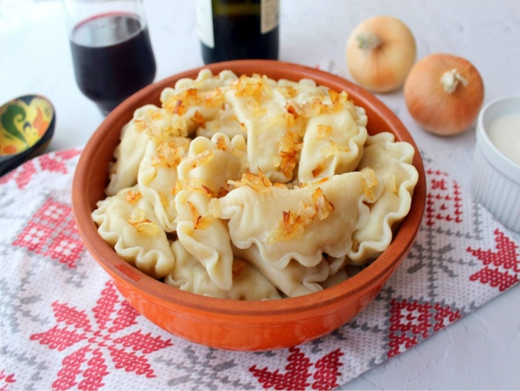

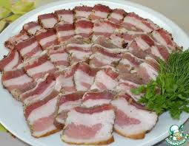

Ми – українці – велика родина,
Мова і пісня у нас солов’їна.
Квітне в садочках червона калина,
Рідна земля для нас всіх – Україна!
Підсумок. Україна — це наша Батьківщина, а ми є її громадяни і обов’язок кожного з нас, піклуватися про неї, захищати її, берегти, дбати про її добробут та благополуччя. Ми творці своєї Батьківщини. І куди б тебе не закинула доля, де б ти не був, завжди пам’ятай, що рідна українська земля, як мати, завжди кликатиме тебе додому.

